https://france-fraternites.org/delphine-horvilleur-il-n-y-a-rien-qui-nous-fasse-grandir-que-d-etre-contredit-que-de-penser-contre-soi/

Delphine Horvilleur :”Il n’y a rien qui nous fasse plus grandir que d’être contredit, que de penser contre soi”
Posté le 18.11.2020
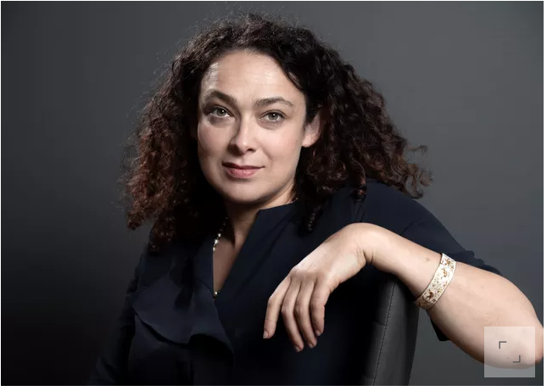
Delphine Horvilleur, rabbin et écrivaine. AFP

Delphine Horvilleur est à la fois l’une des rares femmes rabbins de France, une ardente défenseure de la laïcité et une intellectuelle engagée dans le dialogue avec le monde musulman. Entretien avec l’auteure de Comprendre le monde : “penser contre soi nous fait grandir”
larges extraits de l’interview de Delphine Horvilleur par Marion Galy-Ramounot publiée sur le site madame.lefigaro.fr, le 22 octobre , une semaine après l’assassinat de Samuel Paty

(…) Madame Figaro. – Dans une tribune publiée sur votre site Tenou’a, vous affirmez qu’«une société libre passe par la distance critique et par l’autodérision». Cette autodérision et cette prise de distance dont vous parlez, qu’en a-t-on fait ?
Delphine Horvilleur : propre des moments de crise est qu’on les vit comme des citadelles assiégées, sur un mode de défiance. On devient suspicieux à l’égard de tous ceux qui expriment des critiques, jusqu’à devenir nous-mêmes incapables d’autocritique. On voit bien ce qu’il s’est passé vis-à-vis de l’humour ces dernières années. On fait partie d’une génération où l’on pouvait regarder, ados, des sketches qu’on ne pourrait plus voir aujourd’hui. Pas parce qu’on a moins d’humour mais parce qu’on a pris conscience que dans un contexte de crise et de tension identitaires, on peut continuer à rire de tout, mais plus avec tout le monde. Et cela a un impact sur notre capacité de mise à distance des événements.

“Il n’y a rien qui nous fasse plus grandir que d’être contredit,
que de penser contre soi”

Vous dites qu’il faut être capable de “penser contre soi”, c’est-à-dire ?
Delphine Horvilleur : on hésite à rire, on ne sait plus de quoi on peut rire, qui va se vexer, qui va être offensé, offusqué. Caroline Fourest est très juste quand elle parle de cette génération offensée, on vit dans un monde dans lequel les gens ne tendent plus l’oreille qu’à l’offense qu’on leur impose, pas à la contradiction. Alors qu’il n’y a rien qui nous fasse plus grandir que d’être contredit, que de penser contre soi. C’est là où le symbole de l’assassinat d’un enseignant de la République est si fort et bouleversant pour tant d’entre nous. On sait au fond de nous que c’est ce que l’école nous promettait qu’elle allait nous apprendre : penser contre soi même . On arrive enfant avec un bagage, culturel, identitaire, religieux, et l’école nous aide à l’interroger.

Il faudrait donc réapprivoiser, ou réaffirmer, cet esprit critique…
Il faut surtout s’assurer de ne pas y renoncer, et ce dans tous les domaines de nos vies. C’est très difficile à enseigner. À l’école, cela passe avant tout par l’histoire, cette matière qu’enseignait justement Samuel Paty. Rien ne nous apprend mieux la théologie que l’histoire ; on ne peut tout simplement pas comprendre sa religion si on ne comprend pas par quoi et par qui elle a été influencée, et pourquoi elle est le produit des temps et des espaces qu’elle a traversés. Quand on sera capables de raconter nos histoires religieuses à travers les influences qu’elles ont subies, on aura un outil formidable pour lutter contre le fondamentalisme religieux. Parce que ce qui colle à la peau de tous les fondamentalistes quels qu’ils soient, c’est qu’ils sont tous allergiques à l’histoire. Ils sont tous chronophobes, détestent tous l’idée que leur religion a pu évoluer, qu’elle a pu être influencée par d’autres, parce que cela va à l’encontre de leur obsession pour la pureté, la pureté des corps, la pureté des femmes, la pureté des pratiques, la pureté de leur histoire. Si vous commencez à leur expliquer à quel point leur religion est emprunte d’influences extérieures et conditionnée par un contexte, alors vous avez avec vous un outil extrêmement puissant de destruction de leur discours.

“Les réseaux sociaux ont joué un rôle majeur
dans l’appauvrissement de la pensée”

(…) Que penser des réseaux sociaux, cet endroit où l’on est finalement au summum de la liberté d’expression, mais «où la haine s’étale aussi sans filtre» comme le dit Leïla Slimani ?
Sans aucun doute, les réseaux sociaux ont joué un rôle majeur dans l’appauvrissement de la pensée, en nous invitant continuellement à simplifier nos messages, en ne tolérant plus quoi que ce soit qui serait implicite, en nous permettant de constituer des communautés autour de nous, des gens qui pensent comme nous, qui votent comme nous, qui lisent les mêmes livres, qui ont les mêmes références culturelles… En réalité, on a anéanti, ou on est en phase d’anéantissement, du débat possible entre nos cultures. L’autre problème, c’est que le jeunes s’informent sur les réseaux sociaux. Ils croient que quand c’est sur une chaîne YouTube c’est vrai. Un point crucial à travailler avec l’école, c’est de les faire se questionner sur leurs sources d’information. À une époque, on disait «d’où tu parles, toi ?» Et en fait, le «d’où tu parles», il est génial, parce que c’est exactement la question qu’il faut poser aux jeunes aujourd’hui : d’où tu parles ? D’où détiens-tu l’information qui te permet de dire ce que tu dis ?
“Il n’est pas question aujourd’hui d’être pacifiste,
ou de baisser les bras, ou de trouver un compromis avec des assassins”

Comment expliquer que la jeunesse, si libre au XXIe siècle, puisse tomber dans le panneau du fondamentalisme religieux ?
Refuser la complexité du monde, c’est toujours tentant. Il y a quelque chose de radical dans la simplification du débat, et la radicalité a toujours tenté la jeunesse, et c’est normal. Il y a d’ailleurs une responsabilité très forte des modèles de la jeunesse, les animateurs de télévision, les youtubeurs, les influenceurs, les sportifs… Qui n’apportent pas la subtilité, la complexité, l’humour fin, et, je le redis, l’esprit critique, dont les jeunes ont besoin. Il y a une expression qu’on a beaucoup entendue dans la jeunesse ces dernières années : «tu me manques de respect». C’est intéressant de réfléchir à ça. Qu’est-ce que c’est que de respecter quelqu’un ? C’est savoir le contredire, le plus souvent. Protéger à tout prix quelqu’un d’une autocritique, c’est, au contraire, lui manquer de respect. C’est considérer qu’il est trop infantile, ou sous-développé, pour être capable de faire face à un questionnement, à une interrogation de ses repères.

À travers votre discours, on comprend aussi qu’il y a cet enjeu de croire en la laïcité tout en étant croyant (religieusement)…
Beaucoup de gens ont l’impression qu’on est laïque ou religieux, qu’on est croyant ou pas croyant. C’est comme s’il fallait choisir entre la science et la religion, c’est absurde. Pour moi, la laïcité et l’attachement à une religion cohabitent parfaitement. Je reconnais à la laïcité la bénédiction de me permettre de vivre la religion telle que je la vis. Je me sens profondément attachée à la laïcité parce que pour moi, elle est un cadre qui permet qu’aucune conviction, aucune croyance et aucun dogme ne sature l’espace dans lequel je vis. La laïcité est une garantie d’oxygénation permanente parce qu’il y a toujours un espace autour de moi qui reste vide de ma croyance ou de celle de mon voisin. Pour beaucoup, et on en revient à l’appauvrissement de la pensée et du vocabulaire, la laïcité est devenue synonyme d’athéisme. Mais ça ne l’a jamais été.

